Wertungsgebiet und Auswertung

Wertungsgebiet
Die Aussengrenze des Wertungsgebiets wird durch Koordinaten (WGS84) bestimmt, die durch eine Linie verbunden sind.
Wertungsgebiet KMZ Google Earth
Wertungsgebiet CSV
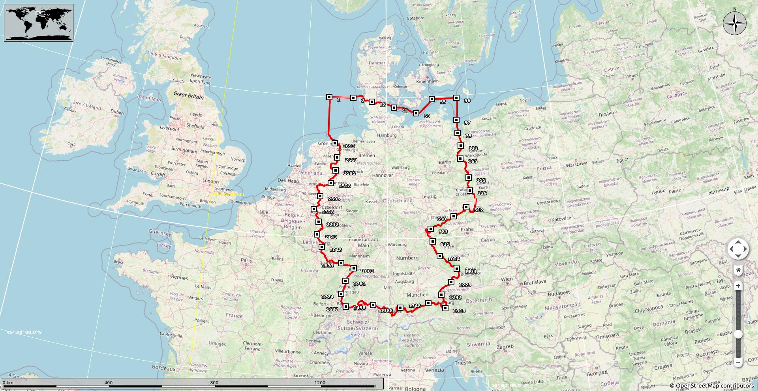Wertungsgebiet Symbolbild

Auswertung

Beispiel

1. Trackdatei
Trackdatei aus Logger oder GPS

2. Umwandlung für Google Earth
Mit https://www.gpsvisualizer.com/map_input?form=googleearth
und folgenden Einstellungen:
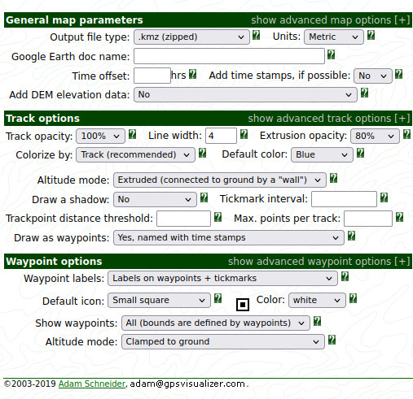Einstellungen
Wichtig: Altitude mode: Extruded (connected to ground by a „wall“)
2010-08-21_dostz_lindecup_air.kmz

3. In Google Earth laden
Die Trackdatei 2010-08-21_dostz_lindecup_air.kmz und die Datei des Wertungsgebiets jungiuscup_wertungsgebiet_deutschland.kmz in Google Earth laden.

4. Trackpunkt 1 suchen
Im Beispiel ist der Trackpunkt 1 identisch mit dem Startpunkt.
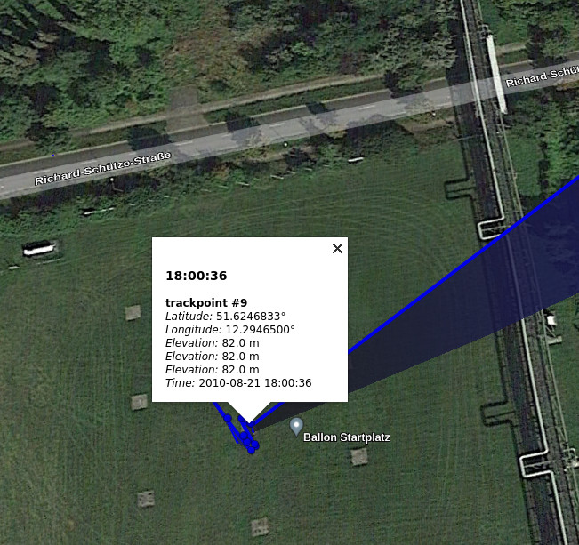TP1
Datum: 2010-08-21 UTC: 18:00:36
Koordinaten: 51.6246833° N 12.2946500° E

5. Trackpunkt 2 suchen
Der Trackpunkt 2 ist der letzte Trackpunkt vor der Grenze des Wertungsgebietes. Da die Punkte mit einer Linie mit dem Boden verbunden sind, lässt sich leicht sehen, welches der letzte Punkt ist.
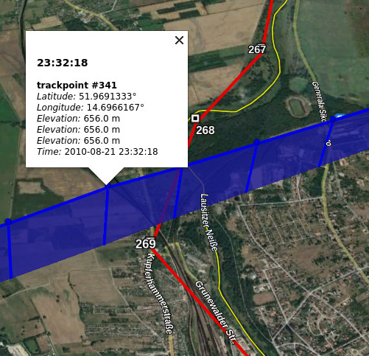TP2
Datum: 2020-08-21 UTC: 23:32:18
Koordinaten: 51.9691333° N 14.6966167° E

6. In FAI Distance Calculator eingeben
Den fai_distance_calculator_v1.0_1.zip herunterladen und entpacken. Dann die HTML-Datei im Browser öffnen.
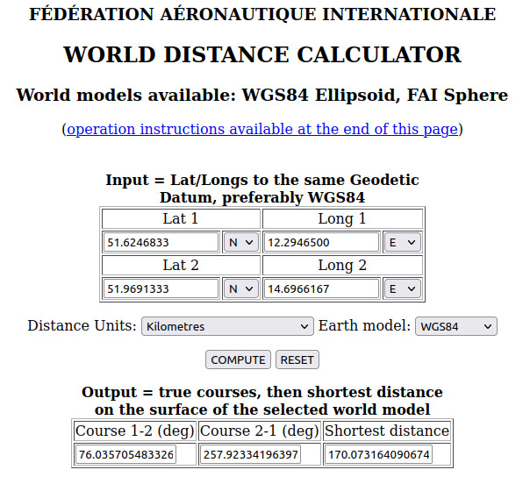FAI Distance Calculator
Achtung: Longitude auf E stellen.
Nach der Eingabe der Koordinaten auf COMPUTE drücken, und das Ergebnis erscheint rechts unten.

Ergebnis
Entfernung innerhalb des Wertungsgebietes 170,07 km

